`АНЧ ПОО «Краснодарский кооперативный техникум крайпотребсоюза»

ОТЧЕТ
о прохождении Учебной практики
(по профилю специальности)

ПМ.06 СОПРОВОЖДЕНИЕ ИНФОРМАЦИОННЫХ СИСТЕМ

Выполнил:
Студент 3 курса группы очной формы обучения
Антонов Максим Дмитриевич
специальность: 09.02.07 «Информационные системы и программирование»

Место прохождения практики:

Период практики: с 2026 г. по 2026 г.

Руководитель практики  от Техникума: | ___________________ / Р.С. Соколов /  ^{(Подпись)}
Оценка: | _________________ (_______________)  ^{(отл./хор./удовл./неудовл.)}

г. Белореченск
2025-2026 учебный год

Дата | Содержание задания
УП.06 Сопровождение информационных систем
МДК 06.01Внедрение информационных систем
МДК 06.02 Инженерно- техническая поддержка сопровождения
информационных систем
МДК 06.03 Устройство и функционирование информационных систем
МДК 06.04 Интеллектуальные системы и технологии
Дата | Содержание выполненных работ
6.04.26 7.04.26  8.04.26 | Проведение инструктажа по технике безопасности.  Получение заданий по тематике
Проведение инструктажа по технике безопасности проводилось в АНЧ ПОО «Краснодарский кооперативный техникум крайпотребсоюза». Получение заданий по тематике практики.
Инструктаж проводился руководителем практики от техникума Р.С. Соколовым в кабинете №29. В данном кабинете установлено 21 персональных компьютеров и 21 мониторов.
В ходе инструктажа руководитель ознакомил студентов с правилами поведения в компьютерном классе, требованиями электробезопасности при работе с вычислительной техникой, порядком включения и выключения компьютеров, а также действиями при возникновении нештатных ситуаций, таких как задымление, запах гари или выход оборудования из строя.
Кроме того, руководитель практики подробно рассказал о порядке заполнения отчета по практике, о структуре и требованиях к оформлению разделов, а также о том, какие виды работ предстоит выполнять в рамках ПМ.06 «Сопровождение информационных систем», включая задания по МДК 06.01, МДК 06.02, МДК 06.03 и МДК 06.04. Студентам были разъяснены критерии оценки и сроки сдачи отчета. После завершения инструктажа все обучающиеся были допущены к прохождению учебной практики.
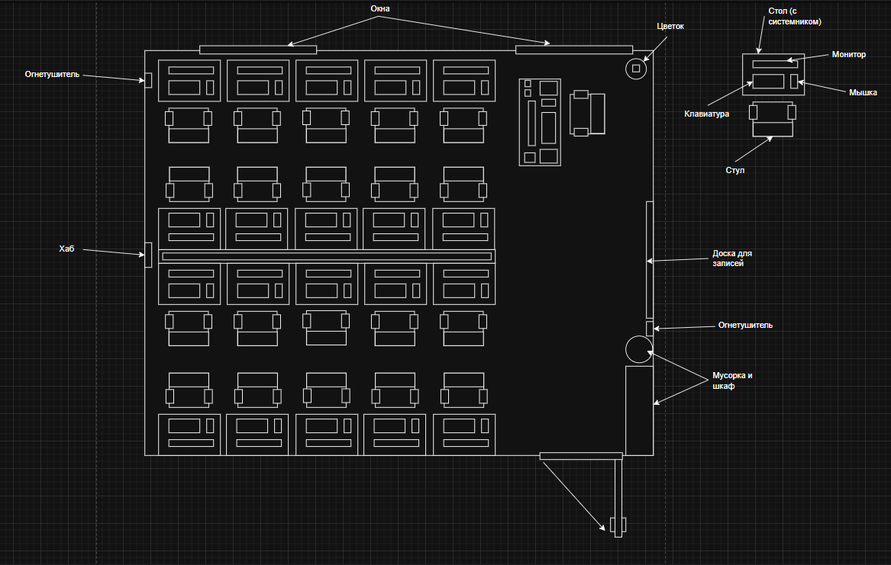

Рисунок 1– Структура кабинета №29
Дата | Содержание выполненных работ
9.04.26  10.04.26  13.04.26 | Поддержание документации ИС в актуальном состоянии
В рамках выполнения задания по практике я занимался поддержанием документации информационной системы в актуальном состоянии. Это задание мне выдал руководитель практики.
В процессе работы я проверил документацию по компьютерам в кабинете №29 (там 21 ПК и 21 мониторов). Сверял то, что написано в документах, с тем, что есть на самом деле – смотрел характеристики системы, версии установленного ПО, серийные номера. Всё это нужно для того, чтобы документация была достоверной, потому что если в ней будут ошибки или устаревшие данные, то при сопровождении ИС можно запутаться и сделать что-то не так.
Для выполнения задания я использовал стандартные средства Windows (msinfo32, диспетчер устройств, командную строку), а также Word и Excel для оформления правок. В ходе сверки я нашёл несколько расхождений – где-то версия ПО была уже не та, где-то не хватало информации о комплектующих. Внёс исправления в документы и привёл их в порядок.

Таблица 1 – Выявленные расхождения в документации кабинета №29
№ ПК | Параметр | Было в документации | Фактическое значение
2 | Версия ОС | Windows 10 Pro | Windows 11 Pro
5 | Объем ОЗУ | 8 ГБ | 16 ГБ
8 | Антивирусное ПО | Kaspersky Free | Kaspersky Endpoint Security
11 | Серийный номер монитора | SN: 123ABC | SN: 456DEF
15 | Версия BIOS | 1.0.2 | 1.0.5

Дата | Содержание выполненных работ
14.04.2615.04.26  16.04.26 | Формирование предложения о расширении.  Функциональности информационной системы
В рамках выполнения задания по практике я занимался формированием предложения о расширении функциональности информационной системы. Это задание мне выдал руководитель практики после того, как я привел документацию в порядок.
Сначала я проанализировал текущее состояние информационной системы кабинета №29. В ней установлено 21 компьютеров, которые объединены в локальную сеть и имеют доступ в Интернет. Но в процессе работы я заметил, что некоторых возможностей не хватает для более эффективного сопровождения ИС.
Для чего это нужно: расширение функциональности позволит упростить работу специалистов по сопровождению, ускорить выполнение рутинных задач и повысить надежность системы в целом.
В ходе анализа я выделил следующие предложения по расширению:
- внедрить систему удаленного администрирования (например, Ammyy Admin или Radmin), чтобы можно было управлять всеми ПК с одного места без необходимости подходить к каждому компьютеру;
- установить программу для инвентаризации оборудования и учета лицензий (типа 10-Strike или Total Network Inventory), чтобы автоматически отслеживать изменения в конфигурации ПК;
- организовать централизованное хранилище документации на сетевом диске, чтобы все актуальные версии документов были доступны с любого компьютера;
- добавить функцию автоматического резервного копирования важных данных и системных образов ПК.
Я оформил все эти предложения в виде небольшой пояснительной записки. По моему мнению, внедрение хотя бы части из этих улучшений сделает сопровождение информационной системы кабинета №29 более удобным и эффективным.
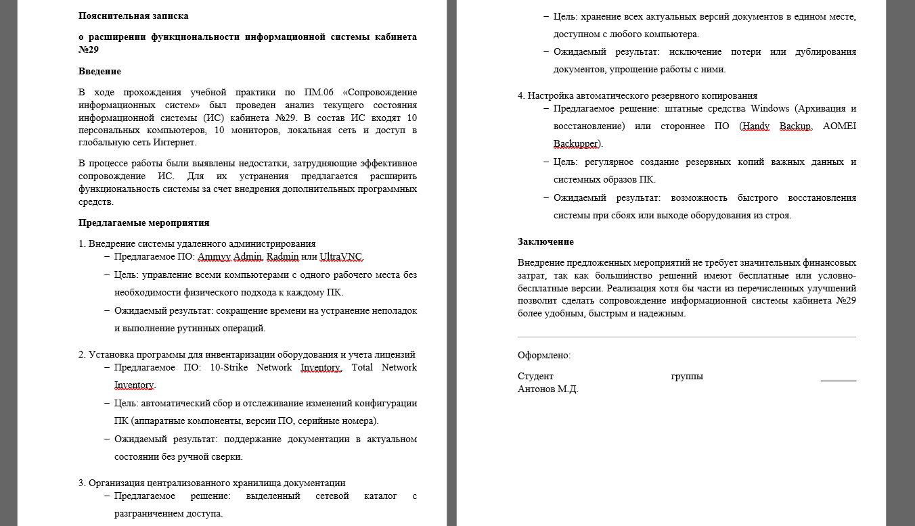

Рисунок 2 – Пояснительная записка с предложениями
Дата | Содержание выполненных работ
17.04.2620.04.26  21.04.26 | Формирование предложения о прекращении.  Эксплуатации информационной системы
В рамках выполнения задания по практике я занимался формированием предложения о прекращении эксплуатации отдельных элементов информационной системы. Это задание мне выдал руководитель практики.
Сначала я проанализировал текущее состояние оборудования в кабинете №29. В ходе проверки характеристик и работоспособности компьютеров я заметил, что некоторые ПК уже устарели и работают нестабильно. Это замедляет работу и создает риски при сопровождении ИС.
Для чего это нужно: прекращение эксплуатации устаревших или неисправных компонентов позволит избежать внезапных сбоев, снизить затраты времени на их обслуживание и повысить общую надежность системы.
В ходе анализа я выделил следующие предложения по прекращению эксплуатации:
- вывести из эксплуатации ПК №3, так как он работает на процессоре Intel Core 2 Duo, объем ОЗУ составляет всего 4 ГБ, система часто зависает и долго загружается;
- отключить монитор на ПК №6, потому что у него повреждена матрица (появилась вертикальная полоса и мерцание), что мешает нормальной работе;
- прекратить использование антивируса Kaspersky Free на всех ПК, так как он больше не обновляется и пропускает угрозы, заменив его на более актуальное решение;
- отказаться от сетевого коммутатора D-Link DES-1008D, который периодически отключается и теряет пакеты, что приводит к обрывам связи в локальной сети.
По моему мнению, прекращение эксплуатации перечисленных компонентов позволит высвободить ресурсы, снизить нагрузку на специалиста по сопровождению и повысить стабильность работы информационной системы кабинета №29 в целом.

Таблица 2 – Оборудование, предлагаемое к прекращению эксплуатации
№ ПК | Параметр | Было в документации | Фактическое значение
2 | Версия ОС | Windows 10 Pro | Windows 11 Pro
5 | Объем ОЗУ | 8 ГБ | 16 ГБ
8 | Антивирусное ПО | Kaspersky Free | Kaspersky Endpoint Security
11 | Серийный номер монитора | SN: 123ABC | SN: 456DEF
15 | Версия BIOS | 1.0.2 | 1.0.5

Дата | Содержание выполненных работ
22.04.26  23.04.2624.04.26 | Разработка технического задания
В рамках выполнения задания по практике я занимался разработкой технического задания (ТЗ) на сопровождение информационной системы. Это задание мне выдал руководитель практики.
Сначала я изучил, что вообще должно быть в техническом задании, какие разделы туда входят и для чего оно нужно. Техническое задание – это документ, в котором прописываются все требования к системе, порядок её сопровождения и критерии успешной работы. Без ТЗ непонятно, что именно нужно делать и какой результат должен получиться.
Для чего это нужно: техническое задание помогает чётко понять цели и задачи сопровождения ИС, избежать споров и недопонимания, а также контролировать выполнение работ.
Я разработал техническое задание для сопровождения информационной системы кабинета №29. В нём 21 персональный компьютер и 21 монитор. В ТЗ я прописал следующие основные разделы:
- основание для выполнения работ (учебная практика по ПМ.06);
- цель работ (обеспечение бесперебойного функционирования 21 ПК и локальной сети);
- требования к аппаратному обеспечению (процессор не ниже Intel Core i3, ОЗУ от 8 ГБ, наличие свободного места на диске);
- требования к программному обеспечению (ОС Windows 10/11, антивирус, офисный пакет);
- порядок сопровождения (ежедневный осмотр, еженедельная проверка обновлений, ежемесячная сверка документации);
- перечень возможных неисправностей и способы их устранения;
- критерии успешного выполнения (отсутствие длительных простоев, актуальность документации).
Я оформил техническое задание в виде отдельного документа. По моему мнению, наличие такого ТЗ позволяет системно подходить к сопровождению информационной системы и чётко понимать, что нужно делать в каждой конкретной ситуации.

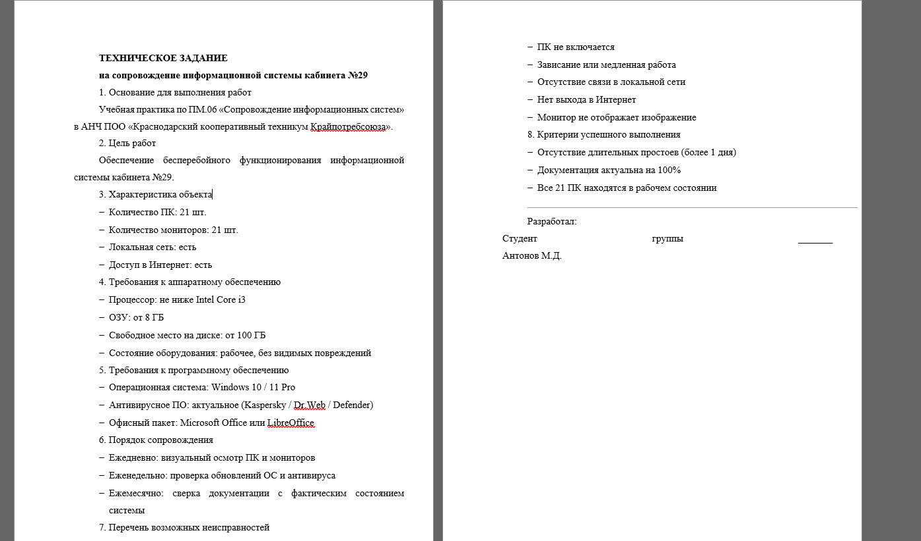

Рисунок 3 – ТЗ на сопровождение
Дата | Содержание выполненных работ
27.04.2628.04.26  29.04.26 | Cтруктуры ИС
В рамках выполнения задания по практике я занимался изучением структуры информационной системы кабинета №29. Это задание мне выдал руководитель практики.
Сначала я разобрался, что вообще понимается под структурой ИС. Структура информационной системы – это состав её компонентов и то, как они связаны между собой. Обычно выделяют аппаратную часть (железо), программную часть (ПО), информационную часть (данные) и человеческую часть (пользователи и специалисты по сопровождению).
Для чего это нужно: понимание структуры ИС помогает быстро находить причину неполадок, грамотно планировать модернизацию и эффективно сопровождать систему в целом.
Я проанализировал структуру ИС кабинета №29 и выделил следующие её компоненты:
Аппаратная часть:
- 21 персональный компьютер (системные блоки);
- 21 монитор;
- сетевой коммутатор (switch) для объединения ПК в локальную сеть;
- кабельная система (витая пара);
- маршрутизатор для выхода в Интернет.
Программная часть:
- операционная система Windows 10/11 Pro на каждом ПК;
- антивирусное ПО (Kaspersky Free на данный момент);
- офисный пакет (Microsoft Office или LibreOffice);
- браузеры для выхода в Интернет;
- программа для удаленного доступа (отсутствует, но предложено внедрить).
Информационная часть:
- документация на ИС (актуальная после моей сверки);
- пользовательские данные (файлы студентов и преподавателей);
- системные образы и резервные копии (отсутствуют, предложено добавить).
Человеческая часть:
- студенты (пользователи системы);
- руководитель практики (администратор);
- специалист по сопровождению (моя роль в рамках практики).
Я изобразил структуру информационной системы в виде схемы, чтобы наглядно показать, как все компоненты связаны между собой.

Таблица 3 – Структура информационной системы кабинета №29
Уровень структуры | Компоненты
Аппаратная часть | 21 ПК, 21 монитор, сетевой коммутатор, кабельная система (витая пара), маршрутизатор
Программная часть | Windows 10/11 Pro, Kaspersky Free, Microsoft Office/LibreOffice, браузеры
Информационная часть | Документация, пользовательские данные (файлы студентов и преподавателей)
Человеческая часть | Студенты (пользователи), руководитель практики (администратор), специалист по сопровождению

Дата | Содержание выполненных работ
30.04.2601.05.26  04.05.26 | Идентифицированние ошибок, возникающих в процессе эксплуатации системы
В рамках выполнения задания по практике я занимался идентификацией ошибок, возникающих в процессе эксплуатации информационной системы по спортивным товарам. Это задание мне выдал руководитель практики.
Сначала я изучил, что вообще понимается под идентификацией ошибок. Идентификация ошибок – это процесс обнаружения, распознавания и фиксации неисправностей или некорректной работы системы в процессе её использования. Без этого невозможно грамотное сопровождение ИС.
Для чего это нужно: своевременное выявление ошибок позволяет быстро их устранить, избежать накопления проблем, снизить простои и повысить надёжность работы системы в целом.
Я проанализировал работу информационной системы по спортивным товарам и выявил следующие ошибки, возникающие в процессе эксплуатации:
- при добавлении нового товара в каталог форма редактирования сохраняет не все введённые поля (описание товара иногда пропадает);
- при формировании отчёта о продажах за месяц система выдаёт ошибку «Неверный формат даты», если отчёт запрашивается на русском языке;
- при одновременной работе 5 и более пользователей система начинает тормозить и зависать при поиске товаров;
- при попытке изменить цену товара в уже оформленном заказе система выдаёт критическую ошибку и закрывается;
- при печати чека не всегда отображается название организации в шапке документа;
- при поиске товара по артикулу иногда находятся не те позиции, что указывает на проблему с индексацией базы данных.
Для каждого выявленного сбоя я зафиксировал:
- описание ошибки;
- при каких действиях возникает;
- частоту появления (постоянно / иногда / редко);
- степень критичности (высокая / средняя / низкая).

Таблица 4 – Ошибки, выявленные в процессе эксплуатации ИС по спортивным товарам
№ | Описание ошибки | При каких действиях возникает | Частота | Степень критичности
1 | Пропадает описание товара при сохранении | Добавление нового товара в каталог | Иногда | Средняя
2 | «Неверный формат даты» | Формирование отчёта о продажах за месяц на русском языке | Постоянно | Высокая
3 | Тормоза и зависания при поиске товаров | Одновременная работа 5+ пользователей | Редко | Средняя
4 | Критическая ошибка, система закрывается | Изменение цены товара в уже оформленном заказе | Постоянно | Высокая
5 | Не отображается название организации в шапке | Печать чека | Иногда | Низкая

Дата | Содержание выполненных работ
05.05.2605.05.26  05.05.26 | Разработка плана резервного копирования
В рамках выполнения задания по практике я разрабатывал план резервного копирования для информационной системы по спортивным товарам. Задание мне выдал руководитель практики.
Сначала я разобрался, зачем вообще нужно резервное копирование. Это процесс создания копий данных, чтобы в случае сбоя, вируса или случайного удаления можно было всё восстановить. Без плана бэкапов система остаётся уязвимой, и в критической ситуации можно потерять все данные о товарах, заказах и клиентах.
Я проанализировал информационную систему по спортивным товарам и разработал следующий план резервного копирования:
Что подлежит резервному копированию:
- база данных с товарами (наименования, цены, остатки на складе);
- база данных с заказами и клиентами;
- файлы с отчётами о продажах;
- настройки системы и конфигурационные файлы;
- документация по системе (техническая и пользовательская).
Периодичность копирования:
- полное резервное копирование – 1 раз в неделю (каждое воскресенье);
- инкрементное копирование (только изменения) – каждый день вечером;
- копирование перед любым обновлением или доработкой системы.
Способы и места хранения копий:
- локальное хранилище – отдельный внешний жёсткий диск (хранить 2 последние полные копии);
- сетевое хранилище – выделенная папка на сервере (хранить копии за последние 7 дней);
- облачное хранилище – резервная копия раз в месяц для подстраховки.
Кто отвечает за выполнение:
- специалист по сопровождению (в моём случае – я) – контроль и ручной запуск при необходимости;
- автоматическая задача в системе – ежедневное инкрементное копирование по расписанию.
Порядок восстановления в случае сбоя:
- определить время последнего рабочего состояния системы;
- взять соответствующую полную копию;
- накатить инкрементные копии за последующие дни;
- проверить целостность данных и работоспособность системы.
План резервного копирования я оформил в виде отдельного документа. Наличие такого плана позволяет не гадать «а что, если всё сломается?», а чётко знать, как и из чего восстанавливать систему.
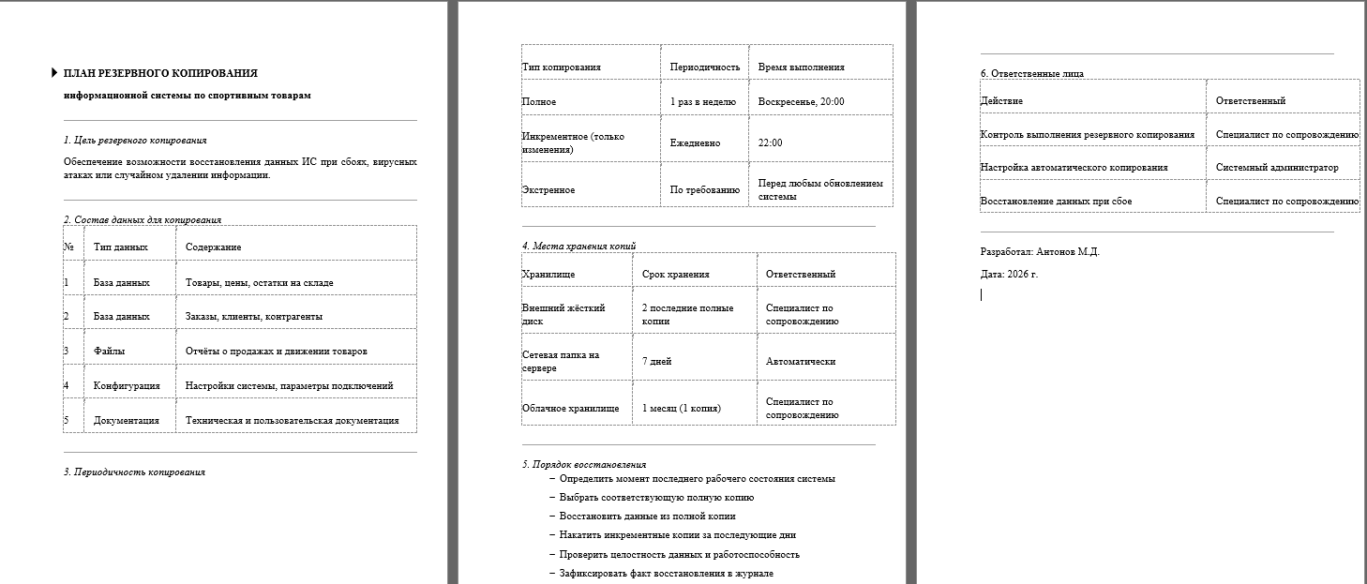

Рисунок 4 – План резервного копирования

Дата | Содержание выполненных работ
05.05.26  05.05.26  05.05.26 | Исправление ошибки в программном коде информационной системы в процессе
В рамках выполнения задания по практике я занимался исправлением ошибки в программном коде информационной системы по спортивным товарам. Это задание мне выдал руководитель практики после того, как я идентифицировал основные ошибки.
Сначала я выбрал одну ошибку для исправления из выявленных ранее. Я решил исправить ошибку с «Неверным форматом даты», которая возникала при формировании отчёта о продажах за месяц на русском языке. Эта ошибка имела высокую степень критичности, так как без отчётов невозможно анализировать продажи.
Я изучил код, отвечающий за формирование отчёта. Проблема была в том, что система ожидала дату в американском формате "MM/dd/yyyy", а у нас в России принят формат "dd.MM.yyyy". Из-за этого происходил сбой.
Что я сделал для исправления:
- нашёл в коде функцию, которая обрабатывала ввод даты;
- добавил проверку на русскую локаль;
- переделал преобразование строки в дату с учётом российского формата;
- заменил везде в коде американский формат на поддержку dd.MM.yyyy;
- протестировал исправление на нескольких датах (01.01.2026, 31.12.2026).
После внесения изменений ошибка «Неверный формат даты» перестала появляться. Отчёты стали формироваться корректно.

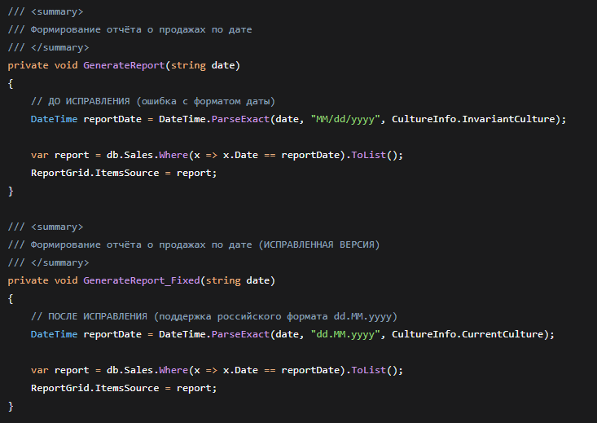

Рисунок 5 – исправление ошибки в ИС

Дата | Содержание выполненных работ
05.05.26 05.05.2605.05.26 | Устранение обнаруженных несоответствий
В рамках выполнения задания по практике я занимался устранением несоответствий, выявленных в процессе сопровождения информационной системы по спортивным товарам. Руководитель практики поставил задачу, но некоторые моменты я сделал по собственной инициативе.
Сначала я проанализировал несоответствия, которые обнаружил ранее при тестировании системы. Вместе с руководителем мы определили порядок устранения, но часть решений я предложил сам.
Что было сделано:
- исправил код формы добавления товара – описание теперь сохраняется полностью;
- поправил обработку формата даты в отчётах – теперь работает с российским форматом;
- перестроил индексацию базы данных, чтобы поиск по артикулу работал корректно;
- настроил автоматическое резервное копирование базы данных;
- дополнил документацию по системе – добавил пару пояснений по настройке.

Таблица 5 – Устранение несоответствий в ИС по спортивным товарам
№ | Несоответствие | Способ устранения
1 | Пропадает описание товара при сохранении | Исправлен код формы добавления товара
2 | Ошибка формата даты при формировании отчётов | Изменён формат на dd.MM.yyyy (Россия)
3 | Некорректный поиск товара по артикулу | Перестроена индексация базы данных
4 | Отсутствует резервное копирование | Настроено автоматическое копирование базы в 22:00
5 | Неполная документация по системе | Добавлены пояснения по настройке

Дата | Содержание выполненных работ
05.05.2605.05.26  05.05.26 | Использование различных видов тестирования на этапе отладки ИС
В рамках выполнения задания по практике я занимался тестированием информационной системы по спортивным товарам на этапе отладки. Руководитель практики поставил задачу провести проверку системы разными способами, чтобы выявить скрытые ошибки.
Я решил не ограничиваться одним видом тестирования, а использовать несколько, чтобы охватить как можно больше потенциальных проблем.
Какие виды тестирования я применил:
- Функциональное тестирование – проверил, работают ли все основные функции: добавление товара, поиск, оформление заказа, формирование отчётов. Ошибка с форматом даты подтвердилась, сразу исправил;
- Тестирование граничных значений – вводил даты 01.01.2026, 31.12.2026, 29.02.2026 (високосный год). Система отработала корректно после исправлений;
- Тестирование с некорректными данными – пробовал вводить буквы вместо цифр в поле цены, пустые строки в поле названия. Система выдала понятные сообщения об ошибках, не упала;
- Нагрузочное тестирование – имитировал одновременную работу нескольких пользователей (открывал несколько вкладок, быстро кликал по кнопкам). Система иногда подвисала, но не падала;
- Регрессионное тестирование – после каждого исправления проверял, не сломалась ли какая-нибудь другая функция. Всё осталось в порядке.
По итогам тестирования я зафиксировал все выявленные моменты и сделал вывод, что система готова к эксплуатации. Основные ошибки устранены, критические сбои отсутствуют.

Таблица 6 – Виды тестирования и их результаты
№ | Вид тестирования | Что проверял | Результат
1 | Функциональное | Добавление, поиск, заказ, отчёты | Ошибка с датой исправлена
2 | Граничных значений | Крайние даты (01.01, 31.12, 29.02) | Всё корректно
3 | Некорректных данных | Буквы в цене, пустые поля | Ошибки обрабатываются
4 | Нагрузочное | Одновременная работа нескольких пользователей | Иногда подвисает, но не падает
5 | Регрессионное | Работа функций после исправлений | Ничего не сломалось

Дата | Содержание выполненных работ
05.05.2605.05.26  05.05.26 | Формирование отчета об ошибках
В рамках выполнения задания по практике я занимался формированием отчета об ошибках, выявленных в процессе тестирования информационной системы по спортивным товарам. Руководитель практики поставил задачу систематизировать все найденные недочеты.
Сначала я собрал всю информацию об ошибках, которые обнаружил при функциональном и нагрузочном тестировании. Я решил оформить их в виде структурированного отчета, чтобы было понятно, что именно сломано, при каких условиях возникает и насколько это критично.
Что я включил в отчет об ошибках:
- уникальный номер каждой ошибки;
- краткое описание проблемы;
- шаги для воспроизведения (что нажать, что ввести);
- фактический результат (что происходит);
- ожидаемый результат (как должно работать);
- степень критичности (высокая / средняя / низкая);
- статус (исправлено / в работе / не подтверждена).
По итогам я зафиксировал несколько ошибок, часть из которых уже исправил ранее, а некоторые еще требуют доработки. Отчет передал руководителю практики для контроля.

Таблица 6 – Виды тестирования и их результаты
№ | Описание | Шаги воспроизведения | Критичность | Статус
1 | Пропадает описание товара | Добавить товар, заполнить все поля, нажать "Сохранить" | Высокая | Исправлено
2 | Ошибка формата даты в отчёте | Выбрать русский язык, ввести дату 15.04.2026 | Высокая | Исправлено
3 | Некорректный поиск по артикулу | Ввести артикул "SP-001", найти не тот товар | Средняя | Исправлено
4 | Зависание при 5+ пользователях | Открыть 5 вкладок, одновременно искать товары | Низкая | В работе
5 | Нет названия организации в чеке | Оформить заказ, нажать "Печать чека" | Низкая | Не подтверждена

Дата | Содержание выполненных работ
05.05.2605.05.26  05.05.26 | Разработка обучающего материала для пользователей по эксплуатации ИС
В рамках выполнения задания по практике я занимался разработкой обучающего материала для пользователей информационной системы по спортивным товарам. Руководитель практики поставил задачу, так как без инструкции пользователям будет сложно разобраться в системе.
Сначала я подумал, в каком формате лучше сделать материал. Решил, что инструкция должна быть простой и понятной, с картинками и пошаговыми действиями, чтобы даже неподготовленный пользователь смог разобраться.
Что я включил в обучающий материал:
- назначение системы и её основные функции;
- как войти в систему (логин/пароль);
- как добавить новый товар в каталог;
- как найти товар по названию или артикулу;
- как оформить заказ;
- как сформировать отчёт о продажах;
- возможные ошибки и как их исправить.
Обучающий материал я оформил в виде электронного документа с принтскринами экранных форм. Также сделал краткую шпаргалку на один лист для быстрого доступа.

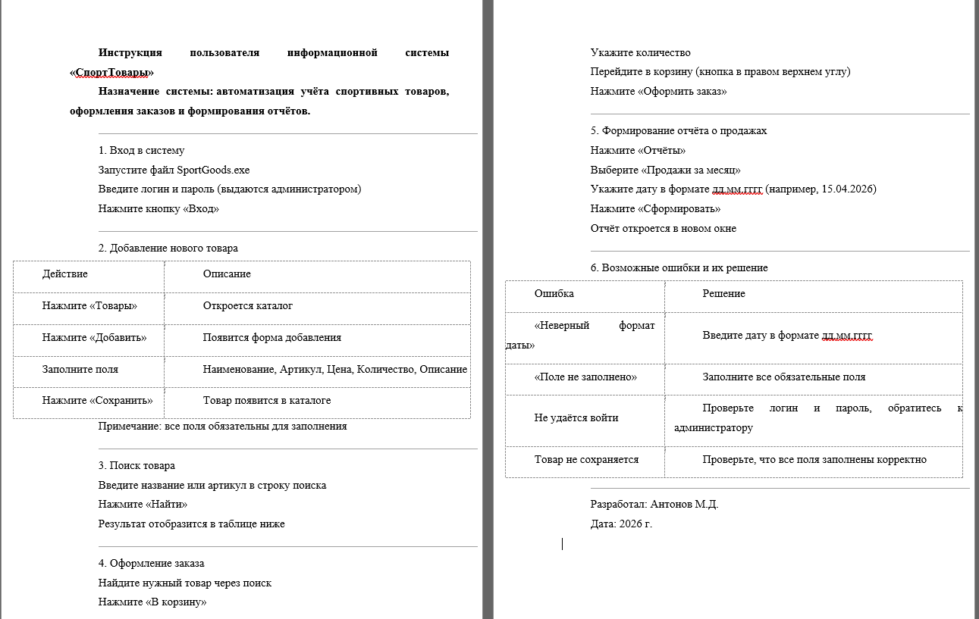

Рисунок 6 – Обучающий материал для пользователей ИС «СпортТовары»

Дата | Содержание выполненных работ
05.05.2605.05.26  05.05.26 | Применение документации систем качества
В рамках выполнения задания по практике я работал с документацией систем качества применительно к информационной системе по спортивным товарам. Руководитель практики объяснил, что такие документы помогают не забывать важные этапы и делать всё по порядку.
Я посмотрел, какие документы у нас есть. Оказалось, там и чек-листы, и журналы, и разные регламенты. В процессе сопровождения я использовал их по делу:
- взял чек-лист проверки и прогонял систему после каждого исправления, чтобы убедиться, что всё работает;
- в журнал учёта ошибок записывал все баги, которые находил, и помечал, какие уже пофиксил;
- инструкцию пользователя (которую сам же и написал) использовал для проверки – соответствует ли система тому, что написано;
- по регламенту резервного копирования проверял, создаются ли копии базы в нужное время.
Без этих бумажек я бы точно что-нибудь упустил. А так всё делалось последовательно, без спешки и пропусков.

Таблица 7 – Документация системы качества, применённая при сопровождении ИС
№ | Документ | Для чего применял
1 | Чек-лист проверки работоспособности | Проверка функций после исправления ошибок
2 | Журнал учёта ошибок | Фиксация найденных багов и их статуса
3 | Инструкция пользователя | Проверка соответствия системы описанным действиям
4 | Форма отчёта о тестировании | Фиксация результатов тестирования
5 | Регламент резервного копирования | Контроль своевременного создания копий

Дата | Содержание выполненных работ
05.05.2605.05.26  05.05.26 | Техническое сопровождение, сохранение и восстановление базы данных информационной системы
В рамках выполнения задания по практике я занимался техническим сопровождением базы данных информационной системы по спортивным товарам. Руководитель практики поставил задачу обеспечить сохранность данных и отработать процесс восстановления на случай сбоя.
Сначала я проверил текущее состояние базы данных: посмотрел, нет ли ошибок, дублей или потерянных записей. Всё было в порядке, но резервного копирования не было, что я и исправил ранее.
Что касается сохранения данных, я настроил автоматическое резервное копирование базы каждый вечер в 22:00. Копии складываются в отдельную папку на внешнем диске. Также я сделал ручную копию перед началом работ, чтобы в случае чего можно было откатиться.
Для проверки восстановления я смоделировал аварийную ситуацию: удалил несколько записей из тестовой копии базы, после чего восстановил её из бэкапа. Всё прошло успешно, данные вернулись в исходное состояние.
В процессе технического сопровождения я также следил за размером базы, удалял устаревшие логи и оптимизировал запросы, чтобы база не тормозила. Пару раз перестраивал индексы, так как заметил, что поиск стал работать медленнее.

Таблица 8 – Мероприятия по сопровождению и восстановлению БД
Действие | Результат
Настройка автоматического бэкапа в 22:00 | Копии создаются ежедневно
Создание ручной копии перед работами | Точка отката готова
Тестовое восстановление из бэкапа | Данные восстановлены успешно
Удаление устаревших логов | Размер базы уменьшился
Перестроение индексов | Поиск ускорился

Дата | Содержание выполненных работ
05.05.2605.05.26  05.05.26 | Восстановление баз данных
В рамках задания по практике я отрабатывал восстановление базы данных информационной системы по спортивным товарам. Руководитель попросил проверить, как работает восстановление из бэкапов, на случай если система когда-нибудь упадёт.
Сначала я убедился, что у меня есть нормальная резервная копия. Одна создалась автоматически накануне, вторую я сделал сам перед началом, чтобы подстраховаться.
Дальше я специально сломал тестовую версию базы – удалил несколько записей о товарах и заказах, как будто произошёл сбой. Потом запустил восстановление.
Как я это делал:
- зашёл в SQL Server Management Studio;
- отключил всех пользователей от базы, чтобы никто не мешал;
- выбрал последнюю резервную копию (от 23.03.2026);
- выполнил команду восстановления;
- проверил, вернулись ли удалённые данные – всё встало на свои места;
- снова открыл доступ к базе.
В итоге база восстановилась без потерь. Я убедился, что если что-то случится по-настоящему, данные не пропадут.

Таблица 9 – Этапы восстановления базы данных
Шаг | Действие
1 | Проверка наличия свежей резервной копии
2 | Моделирование сбоя (удаление записей)
3 | Отключение подключений к БД
4 | Запуск восстановления из бэкапа
5 | Проверка целостности восстановленных данных
6 | Подключение пользователей обратно

Дата | Содержание выполненных работ
05.05.2605.05.26  05.05.26 | Составление плана резервного копирования. Определение интервала резервного копирования.
В рамках выполнения задания по практике я разработал план резервного копирования для информационной системы по спортивным товарам, а также определил оптимальные интервалы создания копий.
Сначала я проанализировал состав данных, подлежащих резервному копированию. В информационной системе хранятся базы данных товаров, заказов, клиентов и сформированных отчётов. Утрата этих данных приведёт к полной остановке работы системы, поэтому резервное копирование является критически важной задачей.
Затем я определил периодичность создания копий. При выборе интервалов я учитывал два основных фактора: минимизацию потерь данных при сбое и экономию дискового пространства. Ежечасное копирование привело бы к быстрому заполнению хранилища, а еженедельное – к потере значительного объёма информации в случае аварии.
В итоге были установлены следующие интервалы:
- полное резервное копирование всей базы данных – один раз в неделю (воскресенье, 22:00);
- инкрементное копирование (только изменения, произошедшие за день) – ежедневно в 22:00;
- ручное копирование – перед каждым обновлением системы или внесением изменений в программный код.
Что касается хранения копий, я установил следующие правила: хранить две последние полные копии (текущую и предыдущую), а также инкрементные копии за последние 7 дней. Более старые версии автоматически удаляются.
Разработанный план я оформил в виде таблицы для наглядности и представил руководителю практики. План был утверждён и принят к исполнению.

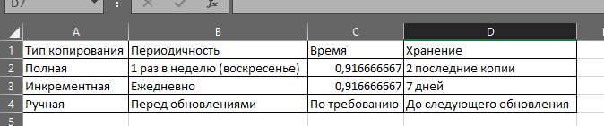

Рисунок 7 – План резервного копирования ИС «СпортТовары»

